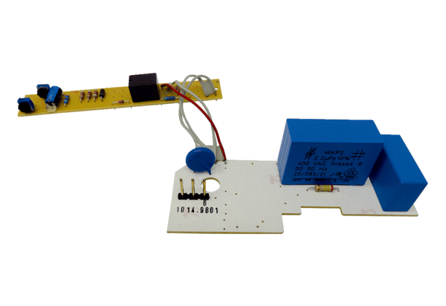Ploča PL ER 60 VZCAsortiman: B
Broj artikla: E101.1014.9801Proizvođač: MAICO

